（様式第４号）
令和 年 月 日
隅切り用地拡幅奨励金交付申請書
西 宮 市 長 様
申請者  市受付印 | 住 所
 | 氏 名
 | 電話番号
代理者 | 住 所
 | 氏 名
 | 電話番号
 | （担当者）
次のとおり隅切り用地拡幅奨励金の交付を受けたいので、西宮市狭あい道路拡幅整備要綱の規程を遵守することを誓約し、同要綱第22条及び第23条の規定により申請します。
申請地 | 西 宮 市 （登記地番）
土地の面積 | 建築敷地 ㎡ |  |  | 後退用地 ㎡ |  |  | 隅切り用地 ㎡
土地所有者 | 住 所  氏 名 □ 申請者と同じ
土地の  権利関係 | 抵当権 |  | □ 有り  □ 無し | 地上権 | □ 有り  □ 無し |  | 借地権 | □ 有り  □ 無し
隅切り用地の  処理 | □ | 市に寄付 |  |  | □ | 市と無償使用貸借契約を締結  （道路区域編入）
必要書類 | 委任状 隅切り用地の座標求積図 その他

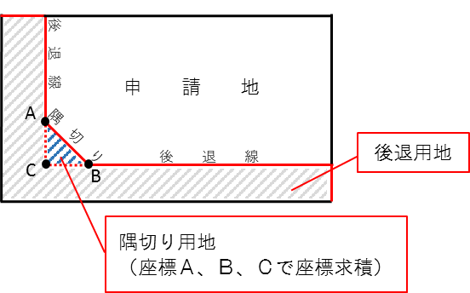
※隅切り用地面積は下図のとおり座標求積してください。 ※市記入欄
狭あい受付番号
R －

